ФЕДЕРАЛЬНОЕ АГЕНТСТВО ПО ОБРАЗОВАНИЮ
Государственное образовательное учреждение высшего профессионального образования
«ТОМСКИЙ ПОЛИТЕХНИЧЕСКИЙ УНИВЕРСИТЕТ»

УТВЕРЖДАЮ
Директор ИГНД:
___________ А.К. Мазуров
«___» _________ 2009 г.

Т.В. Усманова

РАЗРАБОТКА ПРОЕКТА НОРМАТИВОВ ПРЕДЕЛЬНО ДОПУСТИМОГО CБРОСА ЗАГРЯЗНЯЮЩИХ ВЕЩЕСТВ В ВОДОЕМЫ

Методические указания к выполнению практической работы по дисциплине «Экология геолого-разведочных работ и горнодобычного производства. Рекультивация земель» для студентов очного и заочного обучения специальности 020804 (013600) «Геоэкология»

Издательство
Томского политехнического университета
Томск 2009
УДК 622:574(076.5)
ББК 33:20.1я73
У757

Т.В. Усманова
У757 Разработка проекта нормативов предельно допустимого сброса загрязняющих веществ в водоемы: методические указания к выполнению практической работы по дисциплине «Экология геолого-разведочных работ и горнодобычного производства. Рекультивация земель» для студентов очного и заочного обучения специальности 020804 (013600) «Геоэкология». – ТПУ, 2009.- 20 с.

УДК 628.544.002.8(07)
ББК 33:20.1я73

Методические указания рассмотрены и рекомендованы к изданию методическим семинаром кафедры геоэкологии и геохимии ИГНД
«28» января 2009г.

Зав. кафедрой ГЭГХ
профессор, доктор геол.-минерал.. наук_______________Л.П. Рихванов

Председатель учебно-методической
комиссии ________________Н.А. Осипова

Рецензент:
профессор, доктор геолого-минералогических наук Е.Г. Язиков

©Усманова Т.В., 2009
© Томский политехнический университет, 2009
© Оформление. Издательство Томского
политехнического университета

ЦЕЛЬ И ЗАДАЧИ
Цель работы – применить теоретические знания, полученные в курсе «Экология геологоразведочных работ и горнодобычного производства. Рекультивация земель» посредством составления проекта нормативов предельно допустимого сброса (ПДС) загрязняющих веществ в водоемы.
В задачи исследований входит:
  - изучение теоретических основ расчета нормативов ПДС загрязняющих веществ в водоемы;
  - расчет величины ПДС;
  - вывод об обеспечении нормативного качества поверхностных вод в контрольном створе при сбросе сточных вод с данного предприятия.
Материал для выполнения данной работы предлагается в виде вариантов расчетных заданий для предприятия, имеющего единственный выпуск сточных вод в водоток.
Вариант задачи выбирается для студентов очного обучения по номеру в списке группы, а заочного – по номеру зачетной книжки (приложение 1).
ТЕОРЕТИЧЕСКАЯ ЧАСТЬ
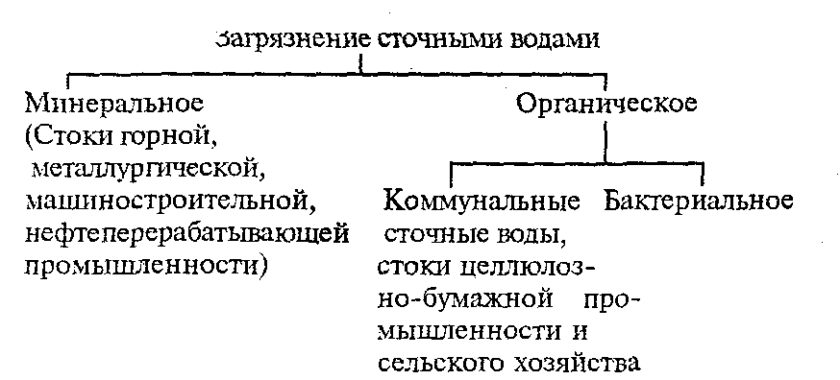
Основными загрязнителями поверхностных вод являются металлургия, нефтедобыча и нефтепереработка, целлюлозно-бумажная промышленность, коммунальное и сельское хозяйство. В ряду загрязняющих веществ на первом месте стоят нефть и нефтепродукты, фенолы, тяжелые металлы, токсичные органические соединения.
Рисунок 1 - Виды загрязнения поверхностных вод
С каждым годом номенклатура поступающих в водные объекты загрязняющих веществ расширяется, гигиеническая наука не успевает устанавливать нормативы их предельного содержания в воде. Так, всего на сегодняшний день утверждено около 2000 норм ПДК и ОДУ (в том числе — 1200 для водных объектов хозяйственно-питьевого и коммунально - бытового и 900 — рыбохозяйственного назначения). В то же время число химических веществ, содержащихся в воде, исчисляется десятками тысяч.
С целью ограничения загрязнения поверхностных вод в нашей стране разработан ряд нормативно-технических документов, регламентирующих водопользование [1,2,3,4,7,9,10,12].
Охрана поверхностных вод от загрязнения на народно-хозяйственном уровне "обеспечивается экономическими, юридическими и техническими мероприятиями. Согласно [1] установлены экологические нормативы качества природных вод (ПДК) и экологические нормативы загрязнения вод (ПДС — предельно допустимый сброс). Величину ПДС устанавливают из расчета, чтобы обеспечить нормативное качество вод в контрольном створе.
При использовании водных объектов для различных целей необходимо проводить комплекс мероприятий по предотвращению их загрязнения, засорения и истощения. При этом, в случае одновременного использования водного объекта (или его участков) для нескольких видов водопользования, следует исходить из наиболее жестких требований в ряду одноименных нормативов качества природных вод.
При любом виде водопользования необходимо:
а) принимать меры к максимальному сокращению сброса в водные объекты сточных вод, содержащих загрязняющие вещества;
б) содержать в исправном состоянии очистные и иные водохозяйственные сооружения;
в) использовать водные объекты для сброса промышленных, бытовых, коммунальных, дренажных и иных сточных вод только с разрешения территориального водоохранного органа.
При этом сброс загрязняющих веществ со сточными водами разрешается только в случае, если он не приводит к увеличению содержания в водном объекте загрязняющих веществ свыше установленных норм.
Требуемая степень очистки сточных вод определяется с учетом их состава и свойств, а также — ассимилирующей способности водного объекта, требований водопользователей к качеству воды.
Нормирование качества природных поверхностных вод включает в себя:
а) общие требования к составу и свойствам поверхностных вод;
б) перечень ПДК и ОДУ вредных веществ в воде водных объектов хозяйственно-питьевого и коммунально-бытового назначения;
в) перечень ПДК и ОБУВ вредных веществ в воде водных объектов рыбохозяйственного назначения.
Согласно принятой в России концепции гигиенического нормирования загрязнения водных объектов, требования к качеству и свойствам воды [3,4] должны соблюдаться, начиная с контрольного створа до самого пункта водопользования. А контрольный створ при этом должен располагаться:
а) на водотоках — в 1000 м выше по течению от пункта водопользования;
б) на водоемах — в радиусе 1000 м от пункта водопользования. Если же водопользование осуществляется в населенном пункте, то данные требования предъявляются к воде на протяжении всего населенного пункта. Следовательно, содержание в сточных водах загрязняющих веществ и их температура должны быть такими, чтобы с учетом процессов разбавления и самоочищения в воде в контрольном створе вода отвечала нормативным требованиям [3,4].
Важно отметить, что нормативные документы запрещают сбрасывать в водные объекты сточные воды:
а) содержащие загрязняющие вещества, для которых до настоящего времени не установлены нормативы ПДК или ОДУ. А также те, для которых еще не разработаны методы аналитического контроля;
б) которые могут быть устранены путем организации бессточных производств, применением водосберегающих технологий, максимально использованы в системах оборотного водоснабжения;
в) неочищенные и недостаточно очищенные, в том числе поверхностный сток с территории промышленных площадок и населенных пунктов.
В целях санитарной охраны вод, используемых для хозяйственно-питьевых и иных нужд населения, установлены прибрежные водоохранные зоны. Размеры этих зон по берегам водоемов и водотоков устанавливаются решением территориального органа исполнительной власти. В пределах водоохранных зон существенно ограничивается хозяйственная деятельность.
Действующие нормативные документы [3, 4] запрещают сброс сточных вод в пределах населенных пунктов. Это может быть разрешено лишь в порядке исключения. В этом случае требования к качеству и свойствам поверхностных вод предъявляются к самим сточным водам.
Важным отличием нормирования загрязнения поверхностных вод от нормирования загрязнения атмосферного воздуха является введение понятия ЛПВ (лимитирующего показателя вредности). Суть ЛПВ заключается в том, что загрязняющее вещество может оказывать на водные экосистемы и здоровье человека неблагоприятное воздействие нескольких видов, каждое из которых характеризуется своей безопасной концентрацией. То из воздействий, безопасная концентрация для которого минимальна, и является лимитирующим.
Для водных объектов хозяйственно-питьевого и коммунально-бытового водопользования СанПиН № 4630-88 выделяет три вида ЛПВ:
1. Санитарно-токсикологический (характеризует токсическое действие вещества на организм человека и водных животных)
2. Общесанитарный (характеризует влияние, оказываемое веществом на общесанитарное состояние водного объекта, в частности, на скорость протекания процессов самоочистки)
3. Органолептический (характеризует способность вещества менять органолептические, т.е. оцениваемые органами чувств человека свойства воды — запах, привкус, цвет, появление пены)
Согласно [14] для водных объектов рыбохозяйственного назначения добавляются еще три вида ЛПВ:
4. Токсикологический
5. Санитарный
6. Рыбохозяйственный.
Правила охраны поверхностных вод требуют, чтобы при наличии в воде одновременно нескольких загрязняющих веществ с одинаковым ЛПВ в контрольном створе выполнялось неравенство:
$\sum_{i}{C_{i}/{\text{ПДК}}_{i}}$<1 (1)
причем суммируются лишь загрязняющие вещества с общим ЛПВ,
где С_{i} — концентрация i-ro ЗВ в контрольном створе;
ПДК_{i} — ПДК i-ro ЗВ для данного типа водопользования. Как уже отмечалось, при промышленном водопользовании выбираются наиболее жесткие требования.
Непременное условие любого водопользования — экологический контроль. Контролю подлежат состав и свойства поверхностных вод в контрольном створе, состав и объемный расход сточных вод.
Все вышесказанное относится к случаю сброса сточных вод в природные поверхностные водные объекты. Условия же приема сточных вод в канализационные сети города (поселка) регулируются специальными правилами, разрабатываемыми управлением «Водоканал» населенного пункта, в котором расположено предприятие.
Методология разработки нормативов ПДС изложена в «Методике....»[13].
В ней содержатся алгоритмы расчета норм предельно допустимого сброса для трех видов водных объектов:
а) водотоков (реки, каналы);
б) водоемов (озера, водохранилища);
в) прибрежных зон морей.
В рамках данной практической работы мы рассмотрим лишь случай водотоков.
Как уже сказано, при сбросе сточных вод в водотоки нормы качества поверхностных вод должны соблюдаться, начиная с контрольного створа вплоть до пункта водопользования.
А для водотоков рыбохозяйственного назначения — начиная с контрольного створа на протяжении всего участка водопользования данного вида. Расположение контрольного створа в каждом конкретном случае устанавливается территориальным органом водоохраны, но не далее, чем в пятистах метрах вниз по течению от места выпуска сточных вод.
В случае же, если для какого-либо вещества фоновая концентрация в контрольном створе превышает ПДК, величину ПДС устанавливают, исходя из нормативных требований к качеству самих сточных вод. Если же фактический сброс какого-либо загрязняющего вещества меньше расчетного ПДС, то в качестве ПДС принимается фактический сброс.
Для расчета нормативов ПДС необходимы следующие данные:
а) сведения о гидрологических характеристиках водотока (объемном расходе воды, скорости течения в месте расположения оголовка выпуска, коэффициенте смешения);
б) сведения о гидрохимических характеристиках водотока (фоновой загрязненности воды всеми загрязняющими веществами в месте расположения контрольного створа);
в) данные об объемном расходе сточных вод, диаметре оголовка и скорости истечения струи сточных вод;
г) сведения о предполагаемом (фактическом) составе сточных вод.
В случае, если фактический (предполагаемый) сброс каких-либо веществ превышает расчетные значения ПДС для этих веществ, то предприятие-водопользователь обязано разработать и выполнить программу мероприятий для достижения уровня ПДС. На время выполнения данных мероприятий по этим веществам устанавливается лимит на сброс — временно согласованный сброс (ВСС) — на уровне фактического (предполагаемого) сброса.

ВЫПОЛНЕНИЕ ПРАКТИЧЕСКОЙ РАБОТЫ
1. Постановка задачи
В данной работе рассматриваем самый простой случай. Пусть имеется единственный выпуск сточных вод в водоток. В сточных водах содержится только два консервативных загрязняющих вещества с одинаковым ЛПВ. При этом фоновая загрязненность воды водотока в контрольном створе отлична от 0 только для этих двух веществ.
Для любого загрязняющего вещества:
${\text{ПДС}}_{i}=q⋅C_{{\text{ПДС}}_{i}}$ г/с (2)
где q — объемный расход сточных вод, м³/с;
С_{ПДСi}—допустимая концентрация i-го ЗВ в сточных водах, мг/дм³ (г/м³).
Обычно q—заданная величина. Поэтому расчет ПДС сводится к расчету допустимой концентрации i-ro ЗВ в сточных водах С_{ПДСi}
В наиболее общем случае (в рамках бассейнового подхода), когда приходится учитывать наличие на всем протяжении реки сотен водопользователей, сбрасывающих загрязняющие вещества, с их асинхронностью колебаний уровней объемных расходов, наличие поверхностного стока с больших площадей и множество прочих факторов, расчет ПДС становится крайне сложной задачей, решаемой с помощью мощных компьютеров.
Основное уравнение для расчета ПДС:
$С_{{\text{ПДС}}_{i}}=n⋅({\text{ПДК}}_{i}−С_{ф_{i}})+C_{ф_{i}}$ (3)
где n— кратность общего разбавления;
ПДК_{i}— предельно допустимая концентрация i-ro ЗВ в воде водотоков данного типа водопользования, г/м³ (мг/дм³);
Сф_{i}— фоновая концентрация i-гo ЗВ в воде в контролируемом створе, создаваемая вышерасположенными на водотоке водопользователями, г/м³ (мг/дм³).
Примечание: случай Сф >ПДК_{i} уже рассмотрен выше, в этом случае Спдс_{i}=ПДК_{i}.
Следует отметить, что уравнение (3) не учитывает фактор н е к о н с е р в а т и в н о с т и, т.е. тот факт, что некоторые ЗВ за время добегания воды в водотоке до контрольного створа из-за химических превращений изменяют свою концентрацию. В этом случае:
$C_{{\text{ПДС}}_{i}}=n⋅({\text{ПДК}}_{i}e^{k⋅t}−C_{ф_{i}})+C_{ф_{i}}$ (4)
где k— фактор консервативности, 1/сут;
t— время добегания воды в водотоке от места выпуска до контрольного створа, сут.

Кратность общего разбавления:
$n=n_{н}⋅n_{0}$ (5)
где n_{н}— кратность начального разбавления;
n₀ — кратность основного разбавления.
Кратность начального разбавления n_{н} ≠ 1 в двух случаях:
а) для напорных (сосредоточенных и рассеивающих) выпусков, если:
$U_{\text{ст}}≥4⋅U_{p}$ (6)
где $U_{\text{ст}}=4q/{πd}_{0}^{2}$— средняя скорость истечения сточных вод из оголовка выпуска, м/с;
d₀ — диаметр оголовка, м;
U_{р} — скорость течения реки (водотока) в месте расположения
оголовка, м/с;
б) при $U_{\text{ст}}≥2м/с$ (7)
В остальных случаях n_{н} =1.
Кратность начального разбавления рассчитывают так: сначала вычисляются вспомогательные параметры:
1) $m=U_{p}/U_{\text{ст}}$ (8)
2)$F=U_{0}/U_{p}−1$ (9)
где U₀— скорость движения воды на оси струи сточных вод на выходе из оголовка, м/с.
Далее по номограмме (рис.2) определяют вспомогательный параметр G.
После чего по номограмме (рис.3) находят искомую величину n_{н}.
Следующий шаг — расчет кратности основного разбавления загрязненной струи в водотоке.
$n_{0}=(q+γ⋅Q)/q$ (10)
где $γ$— коэффициент смешения.
Коэффициент смешения зависит от ряда характеристик водотока: извилистости русла, места выпуска сточных вод, коэффициента турбулентной диффузии, расстояния до контрольного створа, наличия ледостава.
В данной работе для упрощения будем считать $γ$ заданной величиной.
Итак, рассчитав n_{н} и n₀, с учетом Сф_{i} и q можно рассчитать ПДС_{i}.
Но это еще не окончательное решение, ибо в воде водотока могут оказаться другие загрязняющие вещества с тем же ЛПВ. Особенность задачи в том, что она имеет несколько решений. В самом деле, можно добиться цели, например, в два раза сократив сброс обоих веществ; либо, при неизменном сбросе первого, в четыре раза сократив сброс второго и т.д. Как видно, число решений бесконечно. Правильным решением будет то которое позволяет достичь цели с минимальными материальными издержками. Иными словами, приходится решать оптимальную эколого-экономическую задачу.
Итак, в случае нескольких ЗВ, основное уравнение выглядит так:
$C_{{\text{ПДС}}_{i}}=n⋅(C_{{\text{доп}}_{i}}−C_{ф_{i}})+C_{ф_{i}}$ (11)

где Сдоп_{i} - допустимая концентрация i-го ЗВ в контрольном створе; причем должно быть соблюдено условие (12), в котором суммирование производится по всем группам ЗВ, имеющим общий ЛПВ, т.е. по всем ЛПВ.

$B=\sum_{i}{C_{{\text{доп}}_{i}}/\text{ПДК}≤1}$ (12)
2. Порядок выполнения расчетов
На первом этапе рассчитайте С_{пдс} только для первого вещества (игнорируя наличие второго) по формуле (3). Для этого:
а) возьмите необходимые исходные данные из своего индивидуального варианта (приложение 1), а значение ПДК— из приложения 2;
б) рассчитайте параметры m, F. По рис. 2 определите параметр G. Затем по рис. 3 найдите значение n_{н};
в) по формуле (10) рассчитайте n₀;
г) найдя по формуле (5) величину n, рассчитайте значение Спдс_{i} для первого вещества.
На втором этапе считайте, что в сточных водах содержатся оба вещества. Рассчитайте три варианта выполнения неравенства (12), произвольно задавая значение Сдоп₁ и Сдоп₂ попарно таким образом, чтобы В < 1.
Для каждой пары Сдоп₁ и Сдоп₂ рассчитайте соответствующие значения С_{ПДС1} и С_{ПДС2}. Условно примите, что один из вариантов экономически целесообразнее. Именно его и можно выбрать в качестве решения, ибо он позволяет обеспечить нормативное качество поверхностных вод в контрольном створе с наименьшими издержками. Результаты расчетов представьте в форме итоговой таблицы 1.

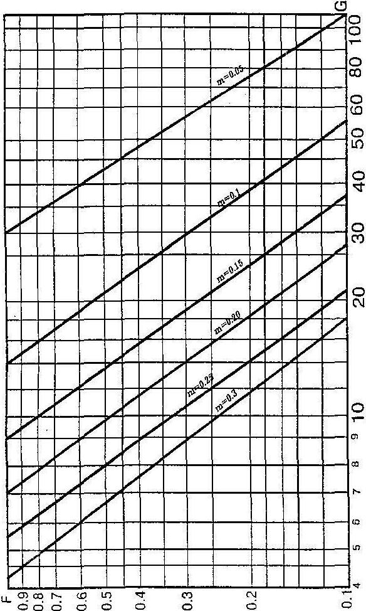
Рисунок 2 – Номограмма для определения вспомогательного параметра G
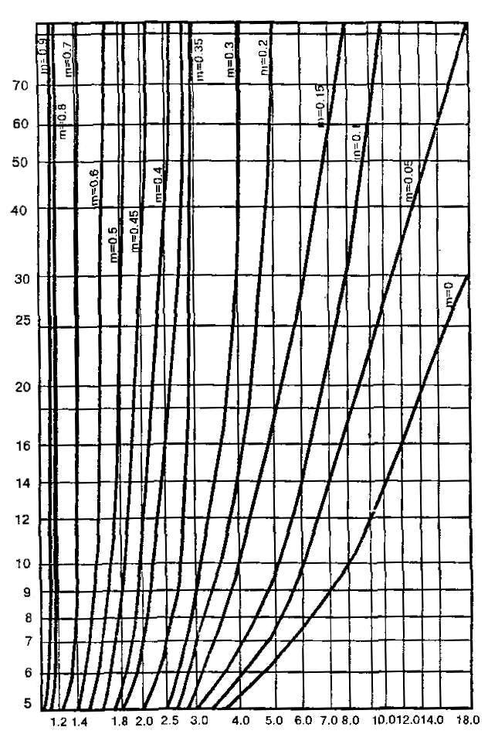
Итоговая таблица 1
Рисунок 3 – Номограмма для определения начального разбавления n_{H}
Итоговая таблица 1
№ вар-та | n | 1 этап  Cпдс_{1,}  _{г/м}³ | 2 этап
№ вар-та | n | 1 этап  Cпдс_{1,}  _{г/м}³ | 1 вариант |  |  | 2 вариант |  |  | 3 вариант
№ вар-та | n | 1 этап  Cпдс_{1,}  _{г/м}³ | В | Cпдс_{1,}  _{г/м}³ | Cпдс_{2,}  _{г/м}³ | В | Cпдс_{1,}  _{г/м}³ | Cпдс_{2,}  _{г/м}³ | В | Cпдс_{1,}  _{г/м}³ | Cпдс_{2,}  _{г/м}³

Выводы.
а) если выполняется неравенство (12) для обоих ЗВ, фактические сбросы могут быть приняты в качестве ПДС;
б) в противном случае делается рекомендация предприятию-водопользователю разработать и выполнить программу мероприятий для достижения уровня ПДС. На время выполнения данных мероприятий по этим веществам устанавливается лимит на сброс — временно согласованный сброс (ВСС) — на уровне фактического (предполагаемого) сброса.

СОДЕРЖАНИЕ И ОФОРМЛЕНИЕ ОТЧЕТА
По выполненной практической работе предоставляется отчет на стандартных листах формата А4. Работа должна содержать:
- инвентаризацию сбросов;
- все выполняемые расчеты;
- итоговую таблицу (1);
- выводы;
- список использованных источников.
Образец оформления титульного листа проекта нормативов предельно допустимых выбросов представлен в приложении 3.

ЛИТЕРАТУРА
1. Закон Российской Федерации «Об охране окружающей природной среды» от 19.12.91.— М.:Республика, 1992.-64с.;
2. Постановление Совета Министров — Правительства Российской Федерации № 545 от 3.08.92. «Об утверждении порядка разработки и утверждения экологических нормативов выбросов и сбросов загрязняющих веществ в окружающую среду, лимитов использования природных ресурсов, размещения отходов»;
3. Правила охраны поверхностных вод.— М.:Госкомприроды СССР,1991;
4. Санитарные правила и нормы охраны поверхностных вод от загрязнения № 4630-88;
5. ГОСТ 17.1.1.01-87. Охрана природы. Гидросфера. Использование и охрана вод. Термины и определения;
6. ГОСТ 19179-73. Гидрология суши. Термины и определения;
7. ГОСТ 17.1.5.02-80. Охрана природы. Гидросфера. Гигиенические требования к зонам рекреации водных объектов;
8. ГОСТ 17.1.1.02-77. Охрана природы. Классификация водных объектов;
9. ГОСТ 17.1.3.05-82. Охрана природы. Гидросфера. Общие требования к охране поверхностных и подземных вод от загрязнения нефтью и нефтепродуктами;
10. ГОСТ 17.1.3.06-82. Охрана природы. Гидросфера. Общие требования к охране подземных вод;
11. ГОСТ 17.1.1.03-86. Охрана природы. Гидросфера. Классификация водопользовании;
12. ГОСТ 17.1.3.13-86. Охрана природы. Гидросфера. Общие требования к охране поверхностных вод от загрязнения;
13. Методика расчета предельно допустимых сбросов (ПДС) веществ в водные объекты со сточными водами.— Харьков: ВНИИВО, 1990;
14. Обобщенный перечень предельно допустимых концентраций и ориентировочно безопасных уровней воздействия для вод рыбохозяйственных водоемов. Информационное письмо Госкомприроды РФ №19.04.16/72 от 28.03.91

Приложение 1 – Варианты расчетных заданий
Вариант | Наименова-ние загряз-няющего вещества | Q,  м³/с | q,  м³/с | Сф_{i,}  _{г/м}³ | d₀,  м | U_{p,}  _{м/с} | U₀ ,  м/с | γ
1 | 2 | 4 | 5 | 6 | 7 | 8 | 9 | 10
1 | Алюминий  Изопрен | 1450 | 1,1 | 0,089  0,0047 | 0,25 | 1,72 | 1,9 | 0,038
2 | Аммония сульфат  Бензальдегид | 561 | 1,017 | 0,52  0,0012 | 0,45 | 0,96 | 1,21 | 0,069
3 | Фенолы  Натрий | 2633 | 0,83 | 0,0004  85,0 | 0,38 | 1,47 | 2,69 | 0,055
4 | Скипидар  Барий | 986 | 2,65 | 0,09  1,35 | 0,4 | 2,11 | 3,64 | 0,079
5 | Ацетон  Капролактам | 3602 | 0,67 | 1,9  0,046 | 0,3 | 0,86 | 1,03 | 0,044
6 | Бензол  Таллий | 1005 | 0,08 | 0,111  0,00008 | 0,2 | 1,31 | 1,86 | 0,041
7 | Бутилацетат  Метанол | 777 | 1,84 | 0,28  0,028 | 0,45 | 1,74 | 3,18 | 0,073
8 | Калий  Толуол | 4335 | 1,24 | 33,4  0,22 | 0,3 | 0,88 | 1,42 | 0,066
9 | Барий  Селен | 2225 | 1,22 | 0,1  0,0044 | 0,43 | 1,95 | 2,91 | 0,028
10 | БПК_{полн.}  Нитраты | 3612 | 1,59 | 1,46  0,012 | 0,6 | 1,41 | 1,63 | 0,034
11 | Алкилсульфаты  Глицерин | 1447 | 1,94 | 0,26  0,68 | 0,24 | 2,14 | 3,02 | 0,023
12 | Бериллий  Нитриты | 15012 | 0,27 | 0,0009  2,65 | 0,32 | 1,02 | 1,46 | 0,071
13 | Калий  Метанол | 885 | 5,27 | 44,0  0,013 | 0,55 | 2,22 | 3,9 | 0,066
14 | Бензальдегид  Марганец | 1142 | 2,19 | 0,0026  0,058 | 0,4 | 0,87 | 1,52 | 0,052
15 | Барий  Диметилсуль-фоксид | 4415 | 1,04 | 0,77  7,21 | 0,36 | 1,53 | 3,0 | 0,041

Продолжение приложения 1
Вар-т | Наименование загрязняющего вещества | Q,  м³/с | q,  м³/с | Сф_{i,}  _{г/м}³ | d₀,  м | U_{p,}  _{м/с} | U₀ ,  м/с | γ
1 | 2 | 4 | 5 | 6 | 7 | 8 | 9 | 10
16 | Диметилфор-мамид  Капролактам | 3287 | 0,17 | 6,34  0,63 | 0,22 | 1,37 | 1,87 | 0,021
17 | Фенолы  Нитриты | 4561 | 1,42 | 0,0004  0,005 | 0,47 | 2,05 | 3,15 | 0,055
18 | Скипидар  Сульфаты | 3352 | 1,88 | 0,17  83,9 | 0,6 | 1,33 | 2,0 | 0,047
19 | Триэтилфосфат  Кислота муравьиная | 8963 | 1,47 | 0,16  2,38 | 0,31 | 1,95 | 3,2 | 0,077
20 | Бензол  Мышьяк | 12034 | 0,48 | 0,31  0,02 | 0,2 | 2,34 | 2,55 | 0,038
21 | Изопрен  Магний | 4512 | 4,54 | 0,0052  16,2 | 0,52 | 1,07 | 1,28 | 0,061
22 | Бутилацетат  Метанол | 1223 | 0,56 | 0,11  0,039 | 0,46 | 0,85 | 1,11 | 0,029
23 | Аммония сульфат  Медь | 4568 | 1,36 | 0,63  0,75 | 0,6 | 1,44 | 2,53 | 0,044
24 | Ацетон  Диметилфор-мамид | 8410 | 0,52 | 1,86  8,11 | 0,25 | 2,14 | 2,46 | 0,071
25 | Толуол  Диметилсуль-фоксид | 7741 | 2,19 | 0,33  7,8 | 0,42 | 0,79 | 1,43 | 0,068

Приложение 2
Предельно допустимые концентрации вредных веществ в воде водных объектов хозяйственно-питьевого и коммунально-бытового (А), а также рыбохозяйственного (Б) водопользования [4]
№п/п | Наименование загрязняющего вещества | ПДК,  г/м³ (мг/дм³) | ЛПВ
1 | 2 | 4 | 5
1 | Алкилсульфат | 0,5 | орг.
2 | Алкилсульфонат | 0,5 | с.-т.
3 | Алюминий | 0,5 | с.-т.
4 | Аммония сульфат | 1,0 | орг.
5 | Ацетальдегид | 0,25 | орг.
6 | Ацетон | 2,2 | общ.
7 | Барий | 2,0 | орг.
8 | Барий | 0,13 | с.-т.
9 | Бензальдегид | 0,003 | орг.
10 | Бензол | 0,5 | с.-т.
11 | Бериллий | 0,002 | с.-т.
12 | БПК_{полн.} | 3,0 | рыбохоз.
13 | Бутилацетат | 0,3 | с.-т.
14 | Бутилацетат | 0,1 | общ.
15 | Гексахлорэтан | 0,01 | орг.
16 | Глицерин | 0,5 | общ.
17 | Глицерин | 1,0 | с.-т.
18 | Диметилсульфоксид | 10,0 | орг.
19 | Диметилформамид | 10,0 | общ.
20 | Железо²⁺ | 0,3 | орг.
21 | Изопрен | 0,01 | с.-т.
22 | Калий⁺ | 50,0 | с.-т.
23 | Капролактам | 1,0 | общ.
24 | Кислота муравьиная | 3,5 | общ.
25 | Кремний | 10,0 | с.-т.
26 | Кислота фталевая | 0,5 | общ.
27 | Латекс синтетический | 1,6 | рыбохоз.
28 | Литий⁺ | 0,03 | с.-т.
29 | Магний⁺ | 40,0 | с.-т.
30 | Марганец²⁺ | 0,1 | орг.
31 | Медь²⁺ | 1,0 | орг.
Продолжение приложения 2
№ п/п | Наименование загрязняющего вещества | ПДК,  г/м³ (мг/дм³) | ЛПВ
1 | 2 | 4 | 5
32 | Метанол | 0,1 | с.-т.
33 | Метилакрилат | 0,1 | с.-т.
34 | Мышьяк | 0,05 | с.-т.
35 | Натрий⁺ | 200,0 | с.-т.
36 | Натрий⁺ | 120,0 | с.-т.
37 | Нитриты | 3,3 | с.-т.
38 | Нитриты | 0,02 | рыбохоз.
39 | Ртуть²⁺ | 0,005 | с.-т.
40 | Свинец²⁺ | 0,03 | с.-т.
41 | Селен | 0,01 | с.-т.
42 | Сероуглерод | 1,0 | орг.
43 | Скипидар | 0,2 | с.-т.
44 | Сульфаты²⁻ | 100,0 | с.-т.
45 | Таллий | 0,0001 | с.-т.
46 | Толуол | 0,5 | орг.
47 | Толуол | 0,5 | рыбохоз.
48 | Триэтилфосфат | 0,3 | общ.
49 | Фенолы | 0,001 | орг.
50 | Фенолы | 0,001 | рыбохоз.

Приложение 3

CОГЛАСОВАНО УТВЕРЖДАЮ
Руководитель службы Должность руководителя
по надзору в сфере предприятия
природопользования _________________(ФИО)
__________________(ФИО) «__»_____________20__ г.
«__»___________20__г.

СОГЛАСОВАНО

Главный Государственный
санитарный врач
____________________(ФИО)
«__»_____________20__г.

ПРОЕКТ

нормативов предельно допустимого сброса загрязняющих веществ в водоемы для
_____________________________________________________
(наименование предприятия)

регистрационный
номер разрешения
на выбросы №
«__»______20__г.

Руководитель разработки:
ФИО

Город, 20__г.
Учебное издание

УСМАНОВА Татьяна Вячеславовна

Разработка проекта нормативов предельно допустимого сброса загрязняющих веществ в водоемы

Методические указания к выполнению практической работы по дисциплине «Экология геолого-разведочных работ и горнодобычного производства. Рекультивация земель» для студентов очного и заочного обучения специальности 020804 (013600) «Геоэкология»

Научный редактор
профессор, доктор геол.-мин. наук___________С.И. Арбузов

Подписано к печати . .2009. Формат 60х84/16. Бумага «Снегурочка».
Печать RISO. Усл. печ. л.1,16. Уч.-изд. л.1,05.
Заказ . Тираж 50 экз.
 | Томский политехнический университет  Система менеджмента качества  Томского политехнического университета сертифицирована  NATIONAL QUALITY ASSURANCE по стандарту ISO 9001:2008 | 
. 634050, г. Томск, пр. Ленина, 30.

